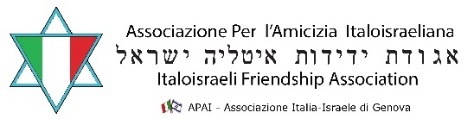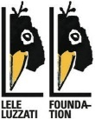
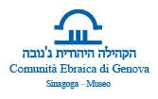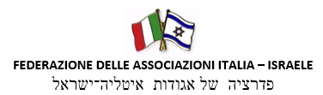

APAI ITALIA-ISRAELE GENOVA E CASA LUZZATI
CON IL PATROCINIO DELL'AMBASCIATA DI ISRAELE IN ITALIA E DELLA COMUNITA' EBRAICA DI GENOVA
PER FESTEGGIARE I 75 ANNI DELLA FONDAZIONE DELLO STATO DI ISRAELE

HANNO IL PIACERE DI INVITARE LA S.V.

DOMENICA 14 MAGGIO - ORE 17.00 - CASA LUZZATI - PALAZZO DUCALE GENOVA

ALL'INAUGURAZIONE DELLA MOSTRA FOTOGRAFICA DI MARIO TROIANI
50 FOTOGRAFIE DI TEL AVIV E ISRAELE: THE LIGHT MAKES MY LIFE

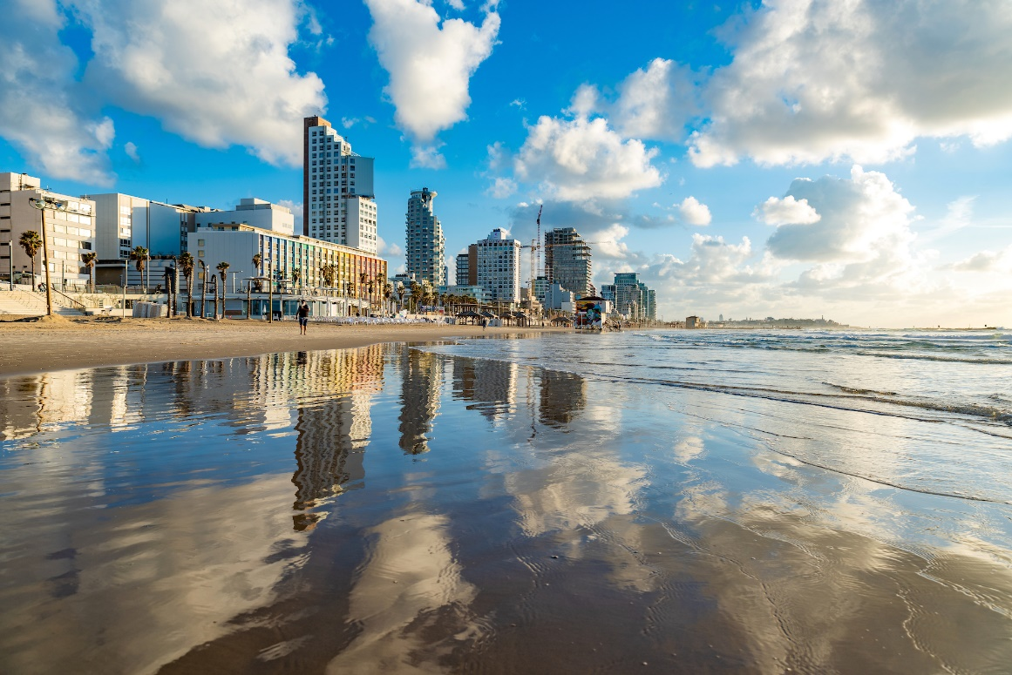
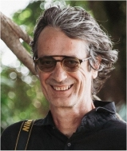
Il progetto di questa mostra nasce circa 10 anni fa, quando ho iniziato ad innamorarmi di Israele e della luce che questo paese irradia in molteplici sensi e direzioni. Ho quindi deciso di trasferirmi a vivere e lavorare a Tel Aviv, dopo aver vissuto e lavorato a Milano, Londra Parigi e Barcellona. Ho iniziato a raccontare la mia visione della vita, della fotografia, della bellezza di questo Paese, senza preconcetti, mi sono immerso nella quotidianità della vita israeliana. Ogni giorno, appena sveglio, osservo la luce e rifletto su quale tipologia di foto scattare in quel momento della giornata. Amo l’Estate, ma adoro l’Inverno e il continuo cambio di luce nel corso della giornata tipico di questa stagione. A volte può essere scuro, ma poi improvvise aperture creano giochi di nuvole in tutte le sfumature del blu del cielo.
Il mio racconto su Israele è legato alle emozioni che questo paese e la sua luce mi suscitano, sentimenti che emergono nelle mie composizioni. Mi fermo in qualche luogo e aspetto che la scena si componga nella mia mente, che tutti i personaggi siano al loro posto e che gli elementi siano equilibrati. Ecco questo è il momento giusto per lo scatto. Tutto parte dall'osservazione per arrivare ad una composizione narrativa. Avendo lavorato per decenni nel campo cinematografico, soprattutto per il recupero e restauro dei film classici italiani, ho preso diversi spunti dai registi italiani. Quando riguardo le immagini scopro spesso altri elementi che non avevo considerato ma che arricchiscono l’immagine fino a farla diventare completa.
Il filo logico che accomuna i miei scatti sono la luce e il colore. E la magia di riuscire a fermare il momento in un’immagine per sempre. Mario Troiani Photographer

